ことば
絵を見て、表示された文字を指やペンでなぞりながら覚えます。

●インストール方法
ZIPファイルを解凍して、「ことば」フォルダーをコピーして使います。
.NET Framework 4以上が必要です。

●問題の作成方法
「マッチング for Windows」で作成した画像データを利用できます。表示は、ＪＰＧ,GIF,PNG形式です。
- イラストや写真などの画像ファイルを用意します。ファイル名がなぞる文字となりますので、ひらがな、カタカナ、漢字を混在してもできます。

- Card（名前は固定）にカードセットのホルダー名を任意で作ります。ここに作成した名前が画面のリストに表示されます。
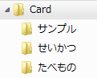

●使い方
マウスでもなぞれますが、スレートPC（タッチパネル）で指かペンでなぞることを推奨します。
１）ことば.exeを起動します。
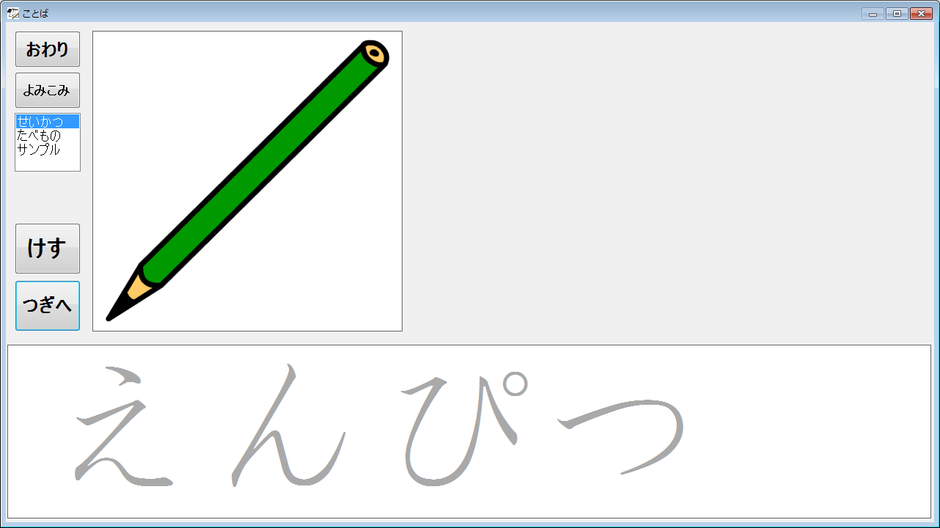

２）画像をみて、下に表示された文字をなぞります。
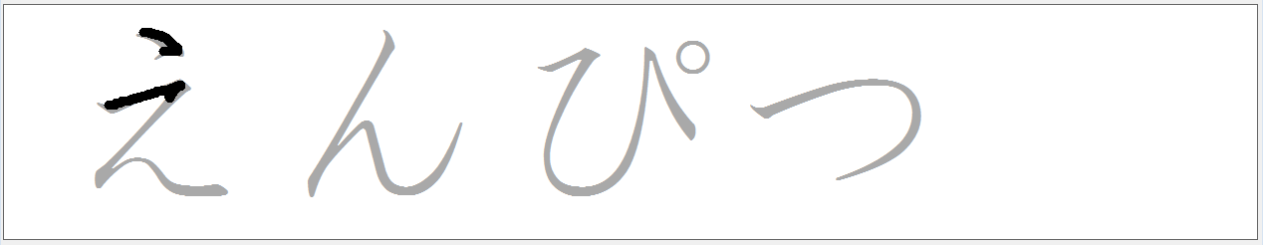

３）なぞり終わったら、「つぎへ」ボタンを押します。
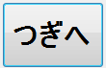

ファイルを順番に表示し、最後まで表示したら最初に戻ります。

４）終わる時は、「おわり」ボタンを押します。
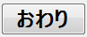

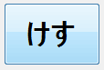
- 書き直しをする時は、「けす」ボタンを押します。

- 別のホルダーの画像を読み出す時は、リストから選択します。
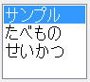

- マッチング for Windowsで使用している画像を読み込む時は、「よみこみ」ボタンを押して選びます。
